苏州大学有机化学 课程试卷( 第1卷 )答案
- 命名下列有机化合物：( 每题1分, 共15分 )
1、1-氯-1，3-环戊二烯 2、2，5-二甲基-1，3-环己二烯 3、3-甲基-3-戊烯-1-炔
4、3，4-二硝基甲苯 5、5，6-二甲基-2-庚炔 6、乙二醛
7、乙酰水杨酸 8、（2S，3R）-2-氨基-3-氯戊烷 9、N，N-二甲苯胺
10、1-苯基乙醇 11、ß—吲哚乙酸 12、α—呋喃磺酸
13、苯甲醚 14、对羟基苯甲酸 15、α-甲基-γ-丁内酯

- 写出下列化合物的结构式：( 每题1分, 共15分 )
1、 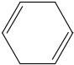 2、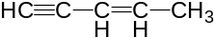 3、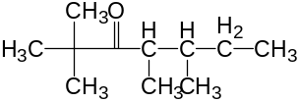
4、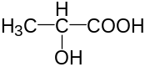 5、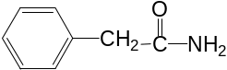 6、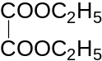
7、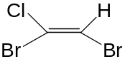 8、 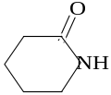 9、 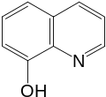
10、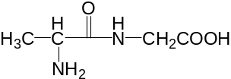 11、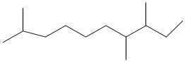 12、[N（CH₃）₄]⁺ I—
13、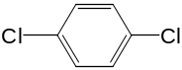 14、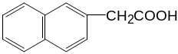 15、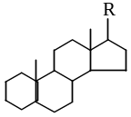

- 选择题 ( 每题1分, 共20分 )
1 | 2 | 3 | 4 | 5 | 6 | 7 | 8 | 9 | 10
B | D | B | A | A | D | A | D | D | B
11 | 12 | 13 | 14 | 15 | 16 | 17 | 18 | 19 | 20
B | A | D | C | D | E | D | D | D | D

四、完成下列反应式 ( 每题1.5分, 共18分 )
1、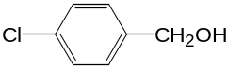 2 、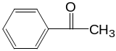 3、CH₃CH₂CH₂CN
4、CH₃CH₂COONa + CHI₃↓ 5、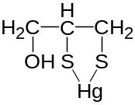↓
6、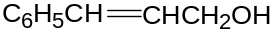 7、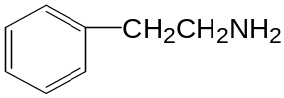+ CO₂↑
8、CH₃（CH₂）₂CHO + CO₂↑ 9、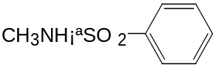
10、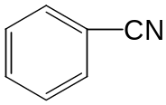+ N₂↑ 11、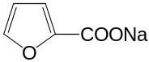+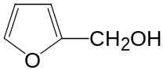
12、 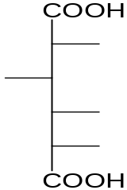

五、鉴别题 ( 每题3分, 共12分 )

- 丙醛 ↓
AgNO₃
丙酮 （—） （—）
NH₃·H₂0
KMnO₄
异丙醇 （—） 褪色

2、 苯丙氨酸 黄色 （—）
HOOCCHO,
H₂SO₄
色氨酸 HNO₃ 黄色 紫色
甘氨酸 （—）

3、 乙醚 （—） 溶解(不分层)
浓H₂SO₄
Na
乙烷 （—） 分层
乙醇 ↑

4、 环丙烷 （—） （—） 褪色
AgNO₃
丙烷 （—） （—） （—）
H⁺
丙烯 （—） 褪色
NH₃·H₂0
丙炔 ↓
- 推证结构式 ( 共20分 )
1、(共6分： 推断2分 × 2， 结构式2分 )
推导: 无还原性,不成脎,无变旋光,不成苷-----------无半缩醛羟基
麦芽糖酶水解-------------------------------------α-苷键
结构式:
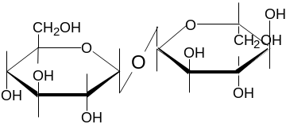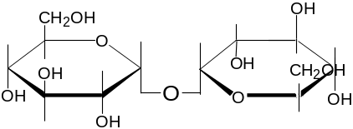
或

2、( 共6分： 结构式1分 × 3， 反应式 1分× 3 )
结构式： A：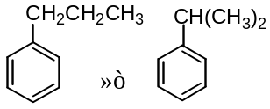 B：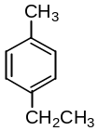 C：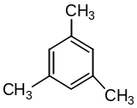
反应式：
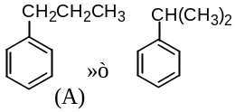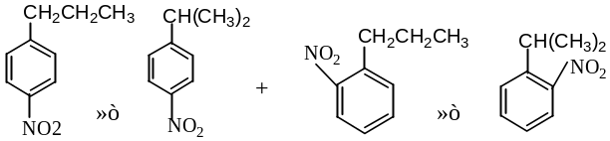
浓HNO₃
浓H₂SO₄

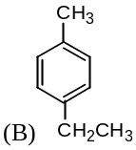 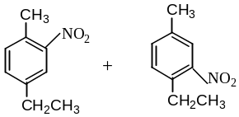 , 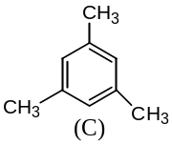 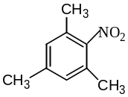
浓HNO₃
浓H₂SO₄
浓H₂SO₄
浓HNO₃
( 注: A只答一个的扣 0.5分 )
3、(共8分： 结构式1分 ×4, 反应式1分 ×4 )
结构式：A、HOCH₂CONHCH（CH₃）COOH B、HOCH₂COOH
C、CH₃CH（NH₂）COOH D、CH₃CH（OH）COOH
反应式：HOCH₂CONHCH（CH₃）COOH 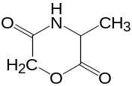(可写可不写)
H⁺
(A)
H₂O /H⁺
HOCH₂COOH + CH₃CH(NH₂)COOH
(B) (C)
[O]
HOCH₂COOH (B) HOOC—COOH
HNO₂
CH₃CH（NH₂）COOH (C) CH₃CH（OH）COOH (D) + N₂↑
[O]
CH₃CH（OH）COOH (D) CH₂COCOOH

